**ВОПРОС 1**

*Направление развития ЭВМ. История механических и электромеханических приборов для вычислений.*

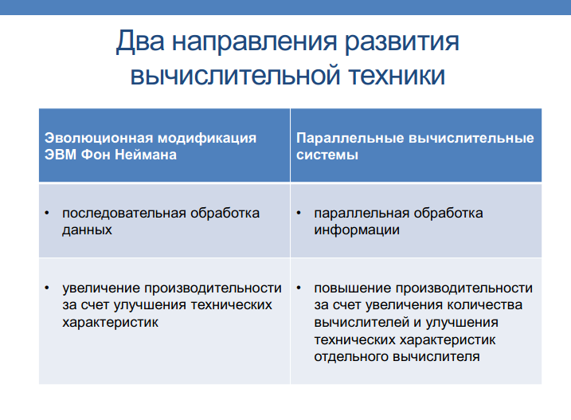

Два направления развития вычислительной техники

Эволюционная модификация ЭВМ Фон Неймона

● последовательная обработка данных

● увеличение производительности за счет улучшения технических характеристик

Параллельные вычислительные системы

● параллельная обработка информации

● повышение производительности за счет увеличения количества вычислителей и улучшения технических характеристик отдельного вычислителя

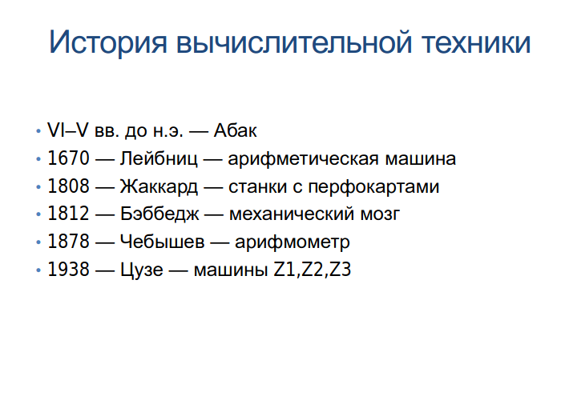

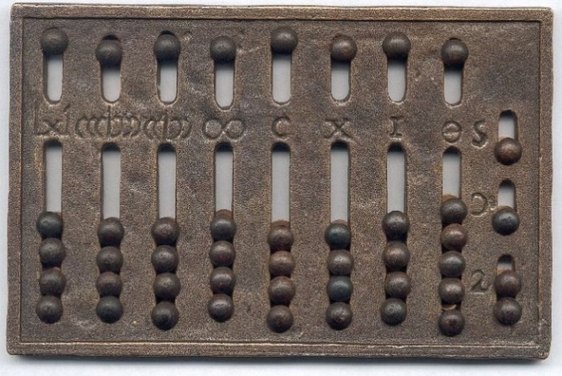Ответ: История развития механических приборов:

**VI–V вв. до н.э. — Абак**

Первыми устройствами для выполнения простых арифметических операций, известными исторической науке, были счеты. Так, среди культурных артефактов древнего мира – Египта, Вавилона, Греции, Рима, Китая можно найти специальный предмет, предназначенный для счета – абак. Абак представляет собой доску, на которой в специальных углублениях расположены небольшие камни. Современные варианты счетов, в виде бусин, нанизанных на проволоку, используются, и посей день для выполнения операций сложения и вычитания.

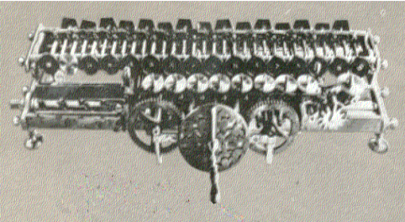Как техническое средство вычислительная техника берет начало от арифмометров – механических вычислительных устройств, выполняющих поразрядные операции умножения, деления, сложения и вычитания.

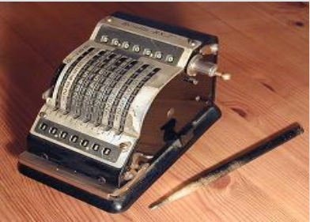

**1670 — Лейбниц — арифметическая машина**

Машина Лейбница – основа массовых счетных приборов – арифмометров.

**1808 — Жаккард — станки с перфокартами**

Французский ткач и механик Жозеф Жаккар создал первый образец машины, управляемой введением в нее информацией. В 1802 г. он построил машину, которая облегчила процесс производства тканей со сложным узором. Работа станка программировалась при помощи целой колоды перфокарт, каждая из которых управляла одним ходом челнока. Информация на карте управляла станком.

Чарльз Бэббидж – основоположник современной вычислительной техники.**1812 — Бэббедж — механический мозг**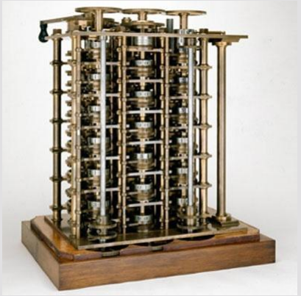

4 основные части аналитической машины Бэббиджа:

• «склад» для хранения чисел (память),

• «мельница» для операций над числами (процессор),

• устройство управления (процессор),

• устройства ввода/вывода.

**Общий вид арифмометра Чебышева с умножающей приставкой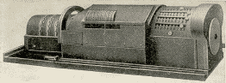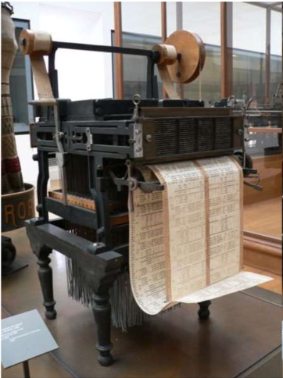 (1876г)**. Это 10-разрядная суммирующая машина с непрерывной передачей десятков. В машине с непрерывной (дискретной) передачей колесо высшего разряда продвигается сразу на одно деление, в то время как колесо низшего разряда переходит с 9 на 0. При непрерывной передаче десятков соседнее колесо (а вместе с ним и все остальные) постепенно поворачивается на одно деление, пока колесо младшего разряда совершает один оборот. Чебышев достигает этого применением планетарной передачи. Работа оператора при выполнении сложения на машине Чебышева была очень простой. С помощью десяти наборных колес поочередно вводились слагаемые, а результат считывался в окнах считки.

Ответ: развитие электромеханических приборов:

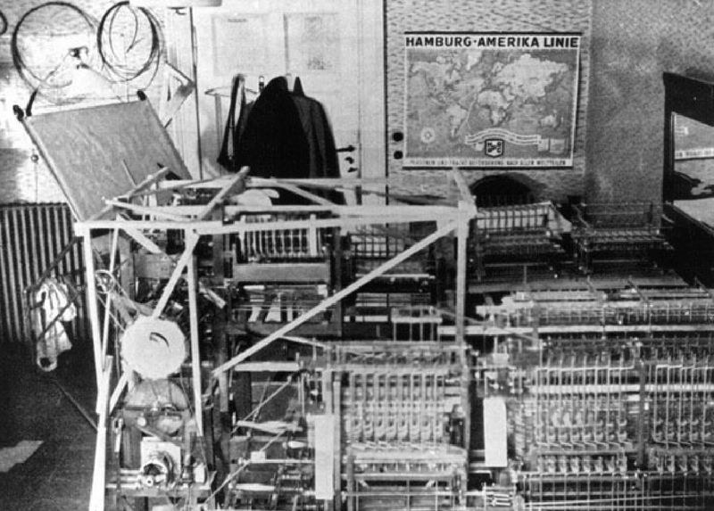В 1938 году появилась первая действующая разработка Цузе, названная им **Z1**. Это был двоичный механический вычислитель с электрическим приводом и ограниченной возможностью программирования при помощи клавиатуры. Результат вычислений в десятичной системе отображался на ламповой панели. Построенный на собственные средства и деньги друзей и смонтированный на столе в гостиной родительского дома, Z1 работал ненадёжно из-за недостаточной точности выполнения составных частей. Модель Z1 - это первый в мире цифровой механический компьютер с программным управлением. Архитектурными особенностями Z1 являлись также: двоичная кодировка и система представления чисел с плавающей запятой (или “полулогарифмическая” система, если использовать терминологию К. Цузе). При этом длина числа составляла 21 разряд, из которых 1 разряд отводился под знак числа, 7 разрядов предназначались для порядка и его знака, 13 разрядов – для мантиссы.

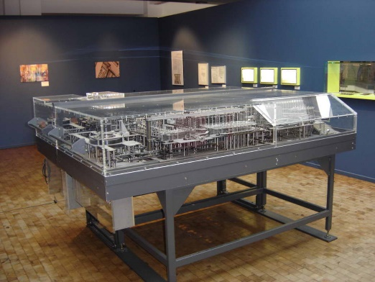В 1940 году Цузе построил доработанную версию вычислителя — **Z2** на основе телефонных реле. В машине Z2 арифметическое устройство и устройство управления были реализованы на реле, а память оставалась механической (от модели Z1). В отличие от Z1, новая машина считывала инструкции с перфорированной 35-миллиметровой киноплёнки. Она тоже была демонстрационной моделью и не использовалась для практических целей.

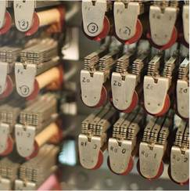Машина Z3 предназначалась для выполнения операций сложения, вычитания, умножения, деления, извлечения квадратного корня и вспомогательных функций (в частности, двоично-десятичных преобразований чисел). Для представления чисел использовалась двоичная система с плавающей запятой. Длина числа – 22 двоичных разряда, из которых 1 разряд – знак числа, 7 разрядов – порядок или экспонента (в дополнительном коде), 14 разрядов – мантисса (в нормализованной форме). Быстродействие ВМ при выполнении сложения – 3 или 4 операции в 1 сек., а время умножения двух чисел составляло 4 – 5 сек. Впрочем, программируемость этого двоичного вычислителя, собранного, как и предыдущая модель, на основе телефонных реле, также была ограниченной. Несмотря на то, что порядок вычислений теперь можно было определять заранее, условные переходы и циклы отсутствовали. Тем не менее, Z3 первым среди вычислительных машин Цузе получил практическое применение и использовался для проектирования крыла самолёта.

***[Про разницу между электронным и электрическим прибором]***

Электронный прибор (элемент) имеет нелинейную вольтамперную характеристику, а электрический прибор (элемент) имеет линейную вольтамперную характеристику.

Пример с нелинейной: транзистор, диод.

Пример с линейной: реле (через него ток идёт), резистор, электрическая лампочка.   
Электрическая лампа и электронная лампа - это разные устройства.

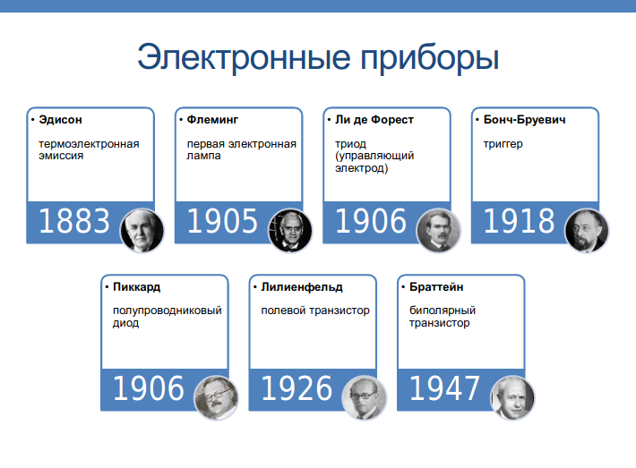

**Эдисон** обнаружил интересный эффект, работая с лампочками: теле-электронная эмиссия (?). Приводит к нелинейной вольтамперной характеристике (при помощи использования определенных материалов для нити накаливания). Этот эффект он отметил в записях, хоть ему он и не понравился.

**Флеминг** же разработал первую электронную лампу, первую лампу с нелинейной вольтамперной характеристикой.

**Ли де Форест** создал триод (аналог транзистора, только на электронных лампах).

Благодаря ему **Бонч-Бруевич** создали триггер. Триггер - ячейка памяти. Триггер - прибор имеющий два устойчивых состояния, и позволяющий с помощью внешнего воздействие изменить свое внутреннее состояние. Например. если ничего не подаем на вход, то на выходе одно состояние, например 1. Если подаем единицу на вход, то состояние меняется, например, если была единица, то станет 0. На триггерах построили всякую шнягу типа счётчиков. Триггер - самый массовый прибор в эвм(собранный уже не на лампах, а транзисторах).

Отдельно **Пиккард** предложил **полупроводниковый диод** (отдельно от электронных ламп).

Предложили **полевой транзистор**. Может, это был не **Лилиенфельд** (ходят споры), но обычно ему присуждают.

**Браттейн** предложил **биполярный транзистор**